Инструкция пользователя по установке программного обеспечения «КриптоПро CSP 3.6» и сертификата ключа электронной цифровой подписи

- Установка ПО "Крипто-Про"
- Для установки ПО «КриптоПро», скачайте дистрибутив программного обеспечения СКЗИ «КриптоПро CSP», сохраните и разархивируйте файлы в локальную папку. Запустите файл CSPrus.msi.
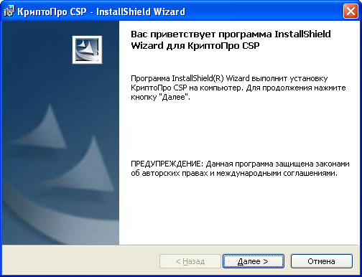

- В процессе установки можно ввести код лицензии (поставляется отдельно на бумажном носителе формата А4).
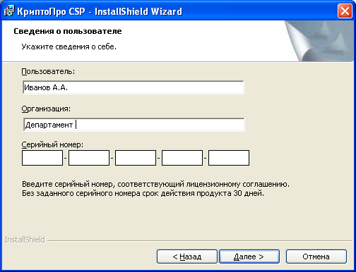

- Выберите тип установки: «обычная». Далее нажмите кнопку «Установить».

  - Лицензия и регистрация ПО СКЗИ КриптоПро
При установке программного обеспечения КриптоПро CSP без ввода лицензии, пользователю предоставляется лицензия с ограниченным сроком действия. Для использования КриптоПро CSP после окончания этого срока пользователь должен ввести серийный номер с бланка Лицензии (поставляется отдельно на бумажном носителе формата А4).

- Для ввода лицензии откройте панель управления компьютером, используя пункты меню Пуск – Настройка – Панель управления и в окне панели управления выберите значок КриптоПро CSP.
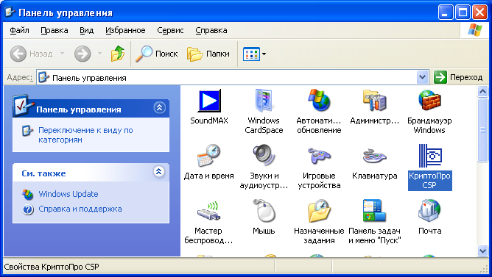

- В панели настройки СКЗИ КриптоПро CSP выберите пункт «Ввод лицензии» и введите серийный номер лицензии.

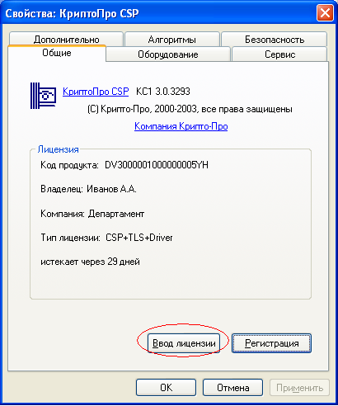

- Установка сертификата «Удостоверяющего центра»

- Скачайте сертификаты Удостоверяющего центра ООО «Кейсистемс» с сайта.
- Для установки сертификата УЦ откройте файл и выберите пункт «Установить сертификат».
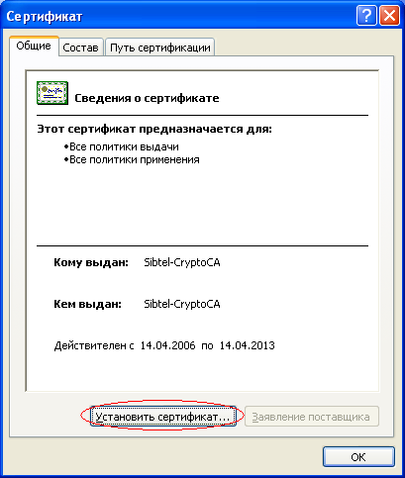
- Запустится мастер установки сертификатов.
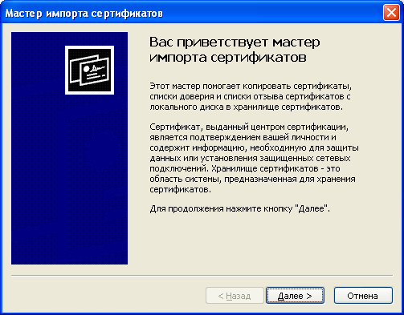

- В процессе установки установите флажок в поле «Поместить все сертификаты в следующее хранилище» (Place all certificates in the following store).
Для выбора хранилища сертификатов нажмите кнопку «Обзор…».
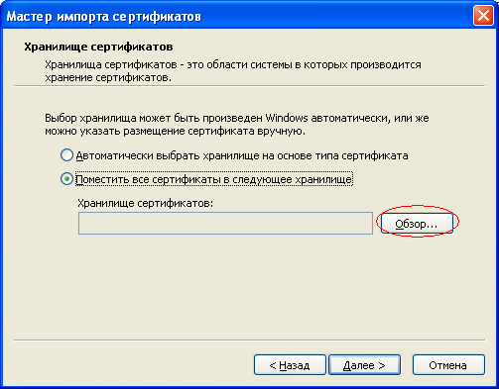
- Выберите хранилище сертификатов «Доверенные корневые центры сертификации» (Trusted Root Certification Authorities). Нажмите кнопку «ОК».

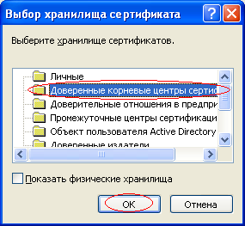
- Для установки сертификата УЦ нажмите кнопку «Готово».

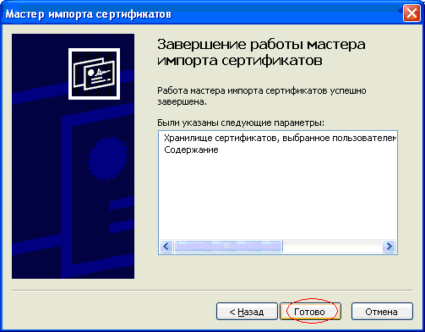
- Установка RuToken для КриптоПро

Образец RuToken
- Скачайте драйвер и модуль поддержки RuToken (rt4CryptoPro.rar). Разархивируйте и запустите файл.

  ВАЖНО! | - Нельзя подключать Rutoken к USB-порту до установки драйвера.  Если Rutoken был подключен до установки драйвера и появилось окно «Поиск нового оборудования»/Found New Hardware и «Мастер обнаружения нового оборудования»/Found New Hardware Wizard, выберите команду Отмена и отключите Rutoken.  - Установку на операционную систему Windows 2000/XP/ 2003 производить с правами администратора.  - На время установки драйверов все приложения должны быть закрыты во избежание ошибки разделения файлов.

- Следуйте указаниям мастера установки.

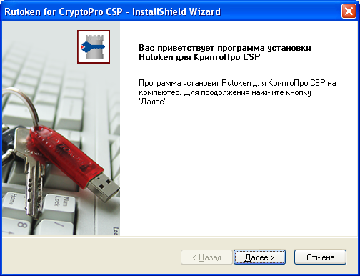

- Настройка считывателей в КриптоПро

После установки драйверов RuToken и модуля поддержки следует настроить считыватели для работы с RuToken. Для добавления считывателя выполните следующие действия:

- Воспользуйтесь пунктом меню Пуск / Настройки / Панель управления / КриптоПро CSP
- В окне Свойства: КриптоПро CSP на вкладке «Оборудование» нажмите кнопку «Настроить считыватели».
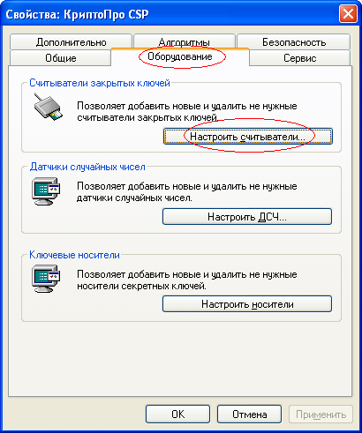
- В окне Управление считывателями нажмите кнопку «Добавить».

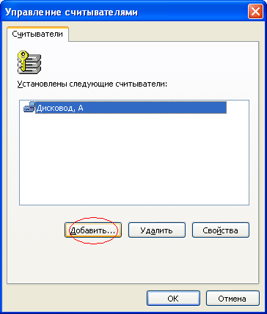

- В открывшемся окне нажмите кнопку «Далее».

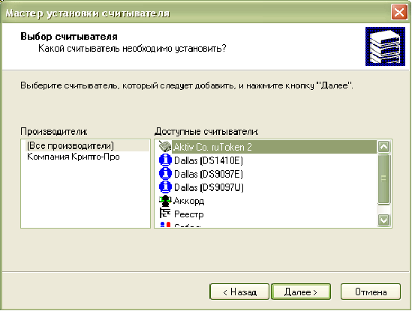

- Дождитесь окончания установки, нажмите кнопку «Готово».

После установки ридера PC/SC в системе будет доступно три логических считывателя Rutoken: 1) Aktiv Co. ruToken 0;
2) Aktiv Co. ruToken 1;
3) Aktiv Co. ruToken 2.
Считыватель Aktiv Co. ruToken 0 устанавливается автоматически.

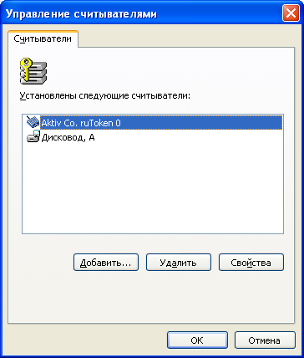

ВАЖНО! | После завершения установки рекомендуется перезагрузить систему.

- Установка личного сертификата с RuToken

Для установки сертификата с RuToken:
- Воспользуйтесь пунктом меню Пуск / Настройки / Панель управления / КриптоПро CSP).
- В окне Свойства: КриптоПро CSP на вкладке Сервис нажмите кнопку «Просмотреть сертификат в контейнере».

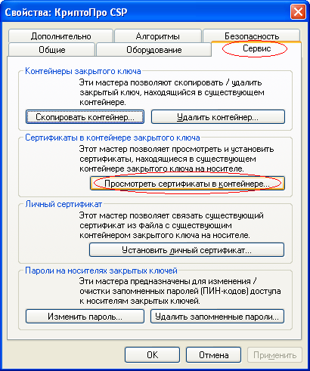

- В окне выбора ключевого контейнера выберите считыватель Aktiv Co. Rutoken 0, нажмите кнопку «ОК».
- Нажмите кнопку «Далее».
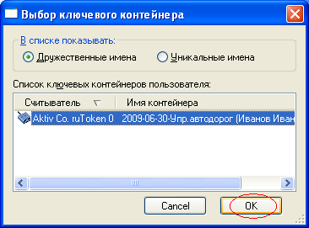

- В открывшемся окне введите Pin-код Пользователя, нажмите кнопку «ОК».

- В окне просмотра сертификата нажмите кнопку «Свойства».
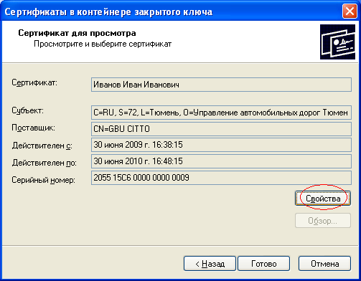

- В открывшемся окне сертификата нажмите кнопку «Установить сертификат».
- В окне мастера импорта сертификатов нажмите кнопку «Далее».
- В открывшемся окне выберите «Поместить все сертификаты в следующее хранилище», затем нажмите кнопку «Обзор..».
- Выберите хранилище «Личные» и нажмите кнопку «ОК», затем нажмите кнопку «Далее».
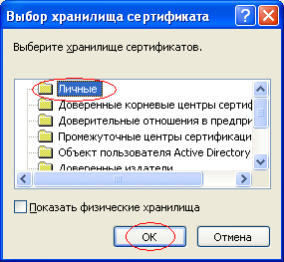

- В окне завершения работы мастера импорта нажмите кнопку «Готово».
- Ваш ключ готов к работе!

